2021 Hububat ve Bakliyat Alım Detayları Belirlendi
24-05-2021 / GÖSTERIM SAYSI : 1638
Ülkemizde hububat ve bakliyatta 2021 yılı hasadı lokal olarak Mayıs ayı başlarında başlamıştır.
Türkiye genelinde hasat, bugün itibariyle arpa, buğday ve kırmızı mercimekte yaklaşık %1 seviyesindedir.
Hasat başlangıcından bugüne kadar piyasalar yakından izlenmiş ve piyasaların seyrine göre TMO politikaları şekillendirilmiştir.
TMO hububat ve bakliyat alım fiyat ve politikaları belirlenmiş olup Sayın Cumhurbaşkanımız tarafından 17.05.2021 tarihinde alım fiyatları açıklanmıştır.
- TMO, Türkiye genelinde bulunan yaklaşık 200 işyerinde ve protokol imzalanan lisanslı depolarda (yaklaşık ilave 170 nokta) alım faaliyeti gösterecektir.
- TMO, üreticilerimizin iş yerleri önünde uzun süre beklemelerini önlemek amacıyla uyguladığı randevulu alım sistemine devam edecektir.
- TMO ile protokol imzalayan lisanslı depoculuk şirketleri www.tmo.gov.tr internet adresinde yayınlanmakta olup lisanslı depolara ürün teslim eden üreticiler bu depolar üzerinden ürününü elektronik ürün senedi (ELÜS) olarak TMO’ya satabileceklerdir.
- TMO iş yerlerinde pazar günleri hariç haftanın 6 günü, lisanslı depolar üzerinden ise haftanın tüm günlerinde alım yapılacaktır.
- Üreticilerden bu yıl da boşaltma ücreti alınmayacaktır. Böylece üreticinin ton başına ilave 11,80 TL kazancı olacaktır.
- Ürün bedeli ödemeleri, ürünün TMO’ya teslim edildiği tarihten itibaren 10 gün içerisinde üreticilerin banka hesaplarına aktarılacaktır.
Ürününü lisanslı depolar üzerinden Elektronik Ürün Senedi (ELÜS) olarak TMO’ya satanlara ödemeler ise en geç üç gün içerisinde yapılacaktır.
- Üreticilerimizin lisanslı depoları kullanmaları menfaatlerine olacaktır. Nitekim lisanslı depolara ürün teslim edilmesi halinde; %2 stopaj, %2 SGK prim kesintisi muafiyeti, 25 TL/Ton nakliye desteği (750 TL’ye kadar), araç başına 25 TL analiz desteği, depo kira ücreti desteğinin yanında T.C. Ziraat Bankası ve Tarım Kredi Kooperatiflerinden ürün bedelinin %75’ine kadar sıfır (%0) faizli 9 ay vadeli kredi kullanma imkânı (5 milyon TL’ye kadar) ile peşin ödeme gibi avantajlar mevcuttur.
Ayrıca 2021 yılı hasat dönemi hububat alımlarında;
1. 2020 yılı hasat döneminde olduğu gibi Çiftçi Kayıt Sistemi’ne kayıtlı üreticilerden belgelerindeki üretim miktarı üzerindeki %50 fazlasına kadar ürünün tamamı satın alınacaktır.
2. Çiftçi Kayıt Sistemi’ne kayıtlı olmayan kesimler (tüccar/sanayici) ise üreticiden aldığını belgelemek kaydıyla stoklarındaki ürünü 1 Kasım 2021 tarihinden itibaren TMO’ya satabileceklerdir.
3. TMO, altyapısı uygun olan ticaret borsalarında hububat alımı yapacaktır. Ticaret borsası üzerinden alım yapan iş yerlerinde üreticiler, randevu almak suretiyle hem borsalar üzerinden hem de doğrudan iş yerlerine gelerek ürünlerini TMO’ya satabileceklerdir. Borsa üzerinden lisanslı depoya ürün teslim etmek isteyen üreticilerimizin randevu almasına gerek duyulmadan ürününü istedikleri zaman ELÜS yoluyla TMO’ya satabilecektir.
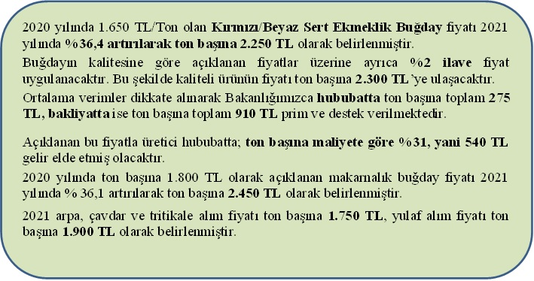

2021 DÖNEMİ TMO ALIM FİYATLARI

CİNSİ |  | ALIM FİYATI (TL/TON)
MAKARNALIK BUĞDAYLAR | MAKARNALIK BUĞDAY (2.Grup) | 2.450
 | DÜŞÜK VASIFLI MAKARNALIK BUĞDAY | 2.200
EKMEKLİK BUĞDAYLAR | SERT EKMEKLİK BUĞDAY (2.Grup) | 2.250
 | DİĞER EKMEKLİK BUĞDAY (2.Grup) | 2.200
 | DÜŞÜK VASIFLI EKMEKLİK BUĞDAY | 2.050
ARPA |  | 1.750
ÇAVDAR-TRİTİKALE |  | 1.750
YULAF |  | 1.900
KIRMIZI MERCİMEK (1. Sınıf) |  | 5.000
YEŞİL MERCİMEK (1. Sınıf) |  | 4.150
NOHUT (1. Sınıf) |  | 4.050
Üreticilerimizin Dikkat Edeceği Hususlar;
TMO’ya ürün teslim edecek üreticilerimizin, alım noktalarımızda herhangi bir zorlukla karşılaşmamaları için;
Yeni Koronavirüse (Covid-19) karşı önlemlerini mutlaka almaları,
ÇKS bilgilerini güncellemeleri,
Randevularını mutlaka almaları,
Ürünlerini randevu alınan gün getirmeleri,
Anlaşmalı bankalardan alınacak ürün kartı veya banka hesap numaraları ile alım noktalarına gelmeleri,
Lisanslı depolara ürün teslim edecek üreticilerin bankadan ELÜS işlem emrine izin veren yatırım hesabı açmaları ve en yakın Türkiye Ürün İhtisas Borsası (TÜRİB) acentelerine başvurarak (kimlik belgesi, yatırım hesabı ve ikamet adresi bilgileri ile birlikte) TÜRİB’e üye olmaları,
Ürünün, iş yerlerimize/lisanslı depolara ürün sahibi tarafından veya vekâlet verilerek getirilmesi,
gerekmektedir.
Üreticiler, TMO işlemleri ile ilgili her türlü bilgiyi TMO internet sitesinden (www.tmo.gov.tr), TMO iş yerlerinden ve Alo Ürün Hattından [312 416 34 10 (8 hat)] alabileceklerdir.
Yeni hasat döneminin ülkemize, milletimize hayırlı ve bereketli olmasını dileriz.

ANLAŞMALI BANKALAR:
Halkbank, Vakıflar Bankası, Ziraat Bankası, Akbank, Albaraka Türk, Denizbank, Garanti Bankası, İş Bankası, Şekerbank T.A.Ş., Yapı ve Kredi Bankası

